CRM

Видение

Требуется создать WEB приложение по контролю выполнения работ по плановому техническому обслуживанию объектов.

Система должна выполнять следующие функции:

* Ведение журнала структурных подразделений организации;
* Ведение журнала должностей;
* Ведение журнала работников организации;
* Ведение журнала автотранспорта организации;
* Ведение журнала клиентов организации;
* Ведение журнала подключенных объектов клиента организации;
* Ведение журналов отчетов о проделанной работе;
* Ведение журнала оборудования по объектам;
* Ведение журнала городов;
* Ведение и учет поступающих заявок;
* Вывод истории посещения объектов и проделанной работе;

Оглавление

Спринты 3

1.1. Просмотр журнала структурных подразделений. 4

1.2. Добавление структурного подразделения 5

1.3. Редактирование названия структурного подразделения 7

1.4. Удаление (Отключение) структурного подразделения. 8

1.5. Требования к данным и их валидация 9

2. Журнал должностей 10

2.1. Просмотр журнала должностей 10

2.2. Добавление должности 11

2.3. Редактирование должности 13

2.4. Удаление (Отключение) должности 15

2.5. Требования к данным и их валидация 16

# Спринты

Спринт 1:

* Реализация журнала структурных подразделений;
* Реализация журнала должностей;

Спринт 2:

**Журнал структурных подразделений**

# **Просмотр журнала структурных подразделений.**

Данный режим предназначен для просмотра списка структурных подразделений (Рисунок 1.1.)

Основной сценарий работы:

* Пользователь выбирает пункт меню «Company»
* В «выпадающем» меню выбирает пункт «Departments»

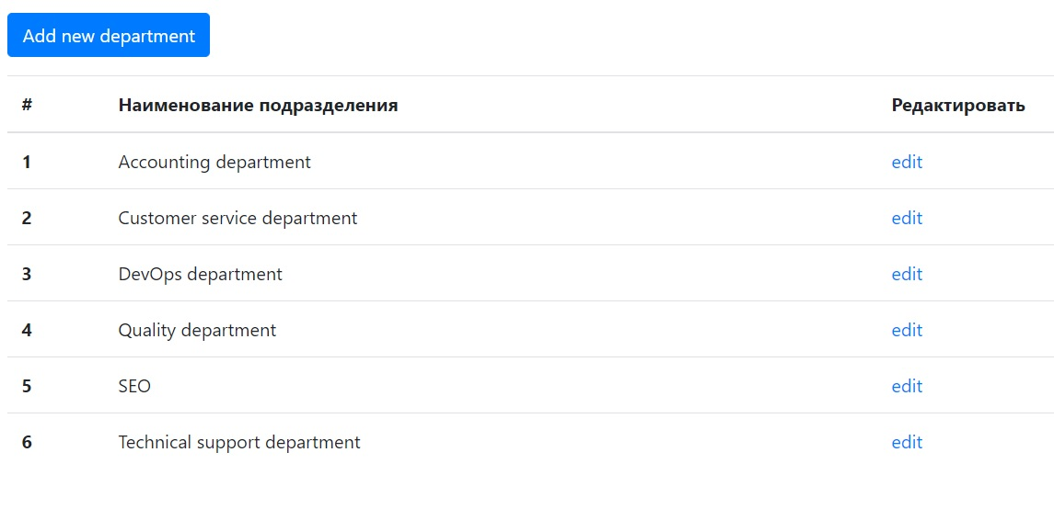

Рисунок 1.1.1. Просмотр списка структурных подразделений.

В выводимом журнале должны содержаться колонки следующего содержания:

* Порядковый номер;
* Наименование структурного подразделения;
* Ссылка на редактирование напротив каждого подразделения;

При реализации должна учитываться возможность добавления дополнительных информационных колонок (Пример: колонка отображающая количество сотрудников данного структурного подразделения).

# Добавление структурного подразделения

Основной сценарий работы:

* Находясь в режиме просмотра списка структурных подразделений, пользователь должен иметь возможность нажать на кнопку «Add new department» место расположения данной кнопки показано на рисунке 1.1.1;
* После нажатия на кнопку «Add new department» должна появиться форма добавления нового структурного подразделения с кнопкой сохранения (Рисунок 1.2.1.);
* Поле ввода названия структурного подразделения должно содержать подсказку в виде фоновой надписи: «Введите наименование структурного подразделения»;
* Если данные введены не корректно, то отображается предупреждение о не корректном вводе, сохранение таких данных не производится;
* Если данные корректны, то данные сохраняются в базу данных;
* Если при сохранении данных в базу данных произошла ошибка, выводится соответствующее сообщение;
* Если сохранение данных прошло успешно, пользователь перенаправляется на страницу «Просмотр журнала структурных подразделений»;

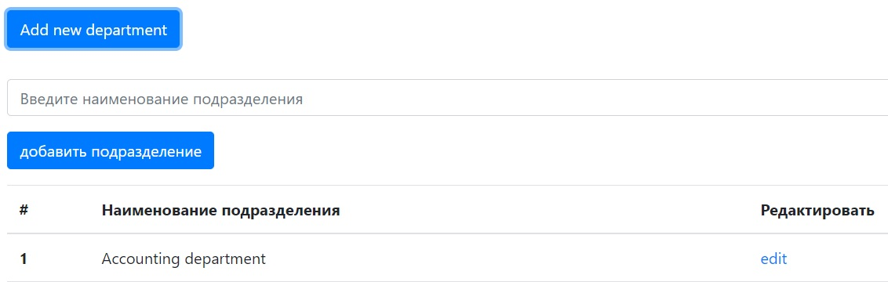

Рисунок 1.2.1. Форма добавления нового структурного подразделения.

Сценарий отмены изменений:

* Если пользователь передумал производить добавление нового структурного подразделения, при нажатии на кнопку «Add new department», форма добавления нового структурного подразделения должна быть скрыта.

При добавлении нового структурного подразделения вводятся следующие реквизиты:

* Наименование структурного подразделения.

# Редактирование названия структурного подразделения

Основной сценарий:

* Пользователь, находясь в режиме просмотра журнала структурных подразделений, нажимает на кнопку «Edit». Напротив необходимого структурного подразделения;
* Отображается форма редактирования (Рисунок 1.3.1);
* Пользователь производит редактирование данных, затем нажимает на кнопку «Сохранить»;
* Если данные корректны, то данные обновляются в базе данных;
* Если данные не корректны или произошла ошибка сохранения данных, выводится сообщение об ошибке;
* Если департамент успешно обновлен, пользователь перенаправляется на страницу просмотра журнала структурных подразделений;

Сценарий отмены:

* Пользователь, находясь в режиме редактирования, вводит данные и нажимает кнопку «Возврат»;
* Данные не сохраняются, пользователь перенаправляется на страницу просмотра журнала структурных подразделений;

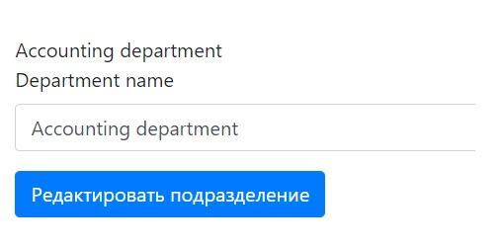

Рисунок 1.3.1. Форма редактирование структурного подразделения.

При редактировании вводятся следующие данные:

* Название структурного подразделения, поле является обязательным;

# Удаление (Отключение) структурного подразделения.

Основной сценарий:

* Пользователь, находясь в режиме просмотра журнала структурных подразделений, нажимает на кнопку «Delete». Напротив необходимого структурного подразделения;
* Пользователь перенаправляется на страницу подтверждения удаления структурно подразделения, на которой ему необходимо ввести подтверждение для удаления структурного подразделения;
* Если пользователь подтвердил удаление структурного подразделения, проверяется возможность данного удаления. Критерием удаления является отсутствие в данном подразделении сотрудников;
* Если сотрудники в данном подразделении есть, удаление не производится, о чем система должна уведомить пользователя соответствующим сообщением;
* В ситуации, когда в структурном подразделении имеются сотрудники, данное структурное подразделение может быть только отключено, данное действие производится сменой флага информера с 1 («True») на 0 (False);
* Если удаление данных, возможно, производится удаление структурного подразделения из базы данных и пользователь перенаправляется на страницу просмотра журнала структурных подразделений;

Сценарий отмены удаления:

* Пользователь, находясь на странице подтверждения удаления, вводит данные и нажимает кнопку «Возврат»;
* Данные не удаляются, пользователь перенаправляется на страницу просмотра журнала структурных подразделений;

# Требования к данным и их валидация

Необходимые поля для сущности «Department»:

* ID – Уникальный идентификатор;
* Status – поле статуса структурного подразделения;
* departmentName – название структурного подразделения;

Требования по валидации:

* ID – auto increment, Long, значение устанавливается автоматически по средствам базы данных, обязательное поле;
* Status – Boolean, при выставлении флага «True» структурное подразделение активно, при выставлении флага «False» структурное подразделение отключено и не используется для внесения новых данных в соответствующие структурное подразделение, обязательное поле;
* departmentName – String (Varchar(256)) с максимальной длинной не более 256 символов, данное поле должно быть уникальным, обязательное поле;

# Журнал должностей

# Просмотр журнала должностей

Данный режим предназначен для просмотра списка должностей (Рисунок 2.1.1.)

Основной сценарий работы:

* Пользователь выбирает пункт меню «Company»;
* В «выпадающем» меню выбирает пункт «Position»;

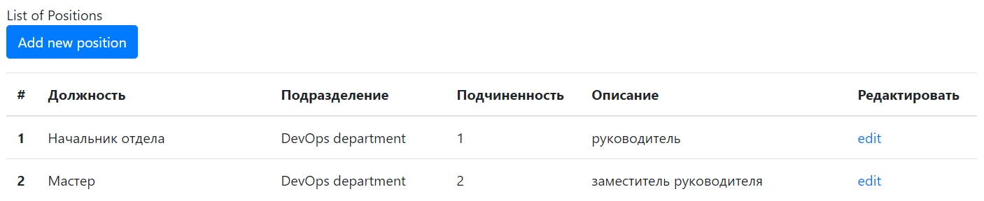

Рисунок 2.1.1. Просмотр списка должностей.

В выводимом журнале должны содержаться колонки следующего содержания:

* Порядковый номер;
* Должность;
* Структурное подразделение, к которому относится данная должность;
* Уровень подчиненности в подразделении;
* Описание должности;
* Ссылка для редактирования напротив каждой должности;

При реализации должна учитываться возможность добавления дополнительных информационных колонок (Пример: колонка отображающая количество сотрудников работающих на данной должности).

# Добавление должности

Основной сценарий работы:

* Находясь в режиме просмотра списка должностей, пользователь должен иметь возможность нажать на кнопку «Add new position» место расположения данной кнопки показано на рисунке 2.1.1;
* После нажатия на кнопку «Add new position» должна появиться форма добавления новой должности с кнопкой сохранения (Рисунок 2.2.1.);
* Поля ввода должны содержать подсказку в виде фоновой надписи, например: «Введите название должности»;
* Если данные введены не корректно, то отображается предупреждение о не корректном вводе, сохранение таких данных не производится;
* Если данные корректны, то данные сохраняются в базу данных;
* Если при сохранении данных в базу данных произошла ошибка, выводится соответствующее сообщение;
* Если сохранение данных прошло успешно, пользователь перенаправляется на страницу «Просмотр журнала должностей»;

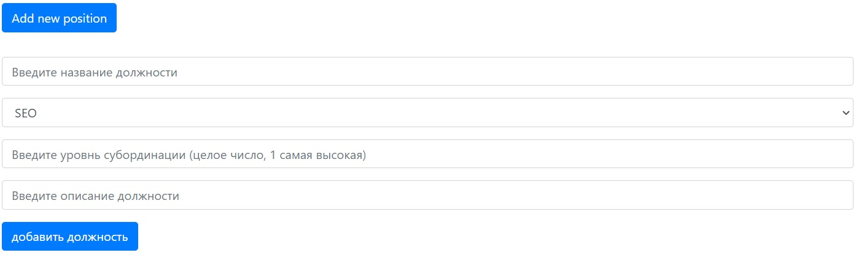

Рисунок 2.2.1. Форма добавления новой должности.

Сценарий отмены изменений:

* Если пользователь передумал производить добавление новой должности, при нажатии на кнопку «Add new position», форма добавления нового структурного подразделения должна быть скрыта;

При добавлении нового структурного подразделения вводятся следующие реквизиты:

* Наименование должности;
* Выбор структурного подразделения из списка;
* Уровень субординации;
* Описание должности;

# Редактирование должности

Основной сценарий:

* Пользователь, находясь в режиме просмотра журнала должностей, нажимает на кнопку «Edit». Напротив необходимой должности;
* Отображается форма редактирования (Рисунок 2.3.1);
* Пользователь производит редактирование данных, затем нажимает на кнопку «Сохранить»;
* Если данные корректны, то данные обновляются в базе данных;
* Если данные не корректны или произошла ошибка сохранения данных, выводится сообщение об ошибке;
* Если должность успешно обновлена, пользователь перенаправляется на страницу просмотра журнала должностей;

Сценарий отмены:

* Пользователь, находясь в режиме редактирования, вводит данные и нажимает кнопку «Возврат»;
* Данные не сохраняются, пользователь перенаправляется на страницу просмотра журнала должностей;

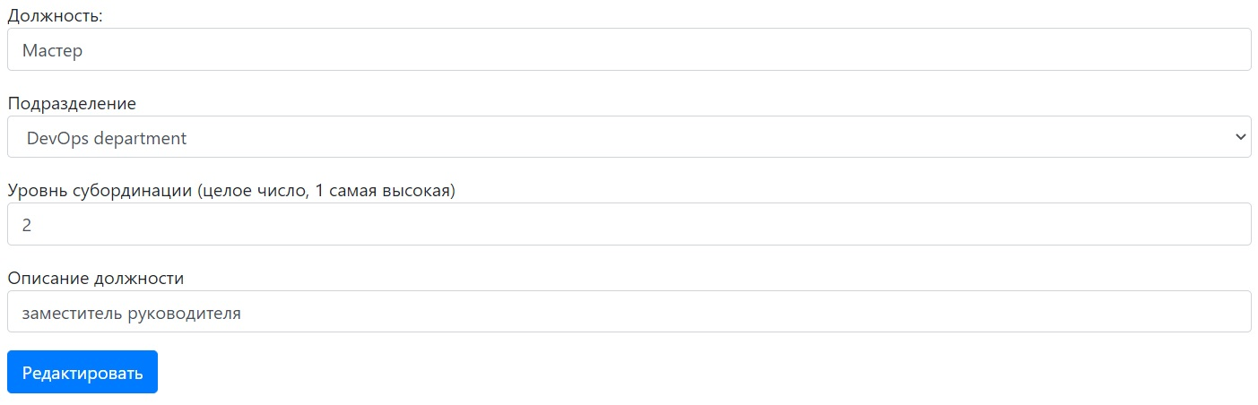

Рисунок 2.3.1. Форма редактирование структурного подразделения.

При редактировании вводятся следующие данные:

* Наименование должности, поле обязательное;
* Выбор структурного подразделения из списка, поле обязательное;
* Уровень субординации, поле обязательное;
* Описание должности, поле не обязательное;

# Удаление (Отключение) должности

Основной сценарий:

* Пользователь, находясь в режиме просмотра журнала должностей, нажимает на кнопку «Delete». Напротив необходимой должности;
* Пользователь перенаправляется на страницу подтверждения удаления должности, на которой ему необходимо ввести подтверждение для удаления выбранной должности;
* Если пользователь подтвердил удаление должности, проверяется возможность данного удаления. Критерием удаления является отсутствие сотрудников с данной должности;
* Если сотрудники с данной должностью есть, удаление не производится, о чем система должна уведомить пользователя соответствующим сообщением;
* В ситуации, когда имеется сотрудник с данной должностью, данная должность может быть только отключена, данное действие производится сменой флага информера с 1 («True») на 0 (False);
* Если удаление данных, возможно, производится удаление выбранной должности из базы данных и пользователь перенаправляется на страницу просмотра журнала должностей;

Сценарий отмены удаления:

* Пользователь, находясь на странице подтверждения удаления, вводит данные и нажимает кнопку «Возврат»;
* Данные не удаляются, пользователь перенаправляется на страницу просмотра журнала должностей;

# Требования к данным и их валидация

Необходимые поля для сущности «Position»:

* ID – Уникальный идентификатор;
* Status – поле статуса структурного подразделения;
* positionName – название должности;
* subordinationLevel – уровень субординации;
* department – структурное подразделение, к которой относится должность;
* description – описание должности;

Требования по валидации:

* ID – auto increment, Long, значение устанавливается автоматически по средствам базы данных, обязательное поле;
* Status – Boolean, при выставлении флага «True» структурное подразделение активно, при выставлении флага «False» структурное подразделение отключено и не используется для внесения новых данных в соответствующие структурное подразделение, обязательное поле, значение по умолчанию «True»;
* positionName – String (Varchar(256)) с максимальной длинной не более 256 символов, данное поле должно быть уникальным, обязательное поле;
* department –Long, значение устанавливается в зависимости от выбранного структурного подразделения и является его ID , обязательное поле;
* subordinationLevel – Long, только положительное число, устанавливается по умолчанию как «1» если пользователь не выбрал иное, обязательное поле;
* description – String (Varchar(256)) с максимальной длинной не более 256 символов, не обязательное поле;